PROCESO DE GESTIÓN DE FORMACIÓN PROFESIONAL INTEGRAL
Documento de Apoyo No. 11.3 – Permisos y nombres fijos de los puertos USB con reglas udev.
Duración Estimada: 30 minutos.
Sesión: Día 3 – 04/11/2026, bloque 1 (8:00 a.m. – 12:00 m.).
Relación con la Guía de Aprendizaje: Actividad 3.3.3 – subcarpeta «14. REGISTRAR PERMISOS TTYACM_» (y «15. ASIGNAR PUERTO» del lidar).
Diseñado por: Julián René Cháux Cedeño (versión 2026, actualizada a ROS 2 Humble).

Nombre del participante: ____________________________________ Fecha: ____________________

1. EL PROBLEMA
Linux asigna /dev/ttyACM0, /dev/ttyACM1 o /dev/ttyUSB0 en el orden en que se detectan los dispositivos; si el RoboClaw está apagado al arrancar, el lidar puede tomar su nombre. Además chmod 777 se pierde al reiniciar. La versión anterior resolvía cada caso con reglas separadas [3]; aquí se usa una sola regla que da permisos y crea enlaces con nombre propio [1].
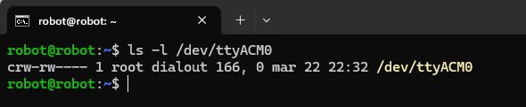
Figura 1. Permisos del puerto del RoboClaw: solo el dueño (root) y el grupo dialout pueden usarlo (captura original).
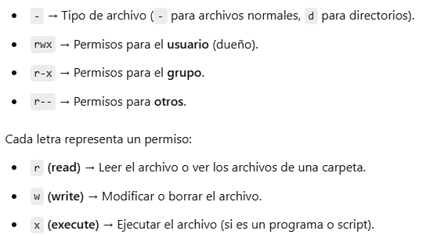
Figura 2. Cómo leer los permisos de Linux: usuario, grupo y otros; r, w y x (captura original).
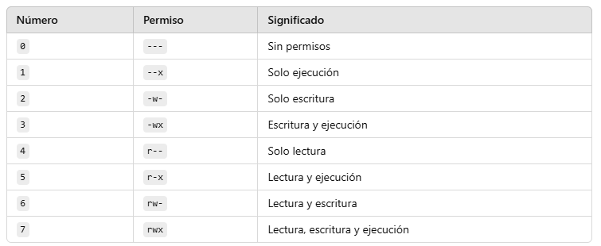
Figura 3. Permisos expresados en números octales (captura original).

2. PROCEDIMIENTO
sudo usermod -aG dialout $USER # una vez; cierre y abra sesion
udevadm info -q property -n /dev/ttyACM0 | grep -E "ID_VENDOR_ID|ID_MODEL_ID" # RoboClaw: 03eb / 2404
udevadm info -q property -n /dev/ttyUSB0 | grep -E "ID_VENDOR_ID|ID_MODEL_ID" # RPLidar: 10c4 / ea60

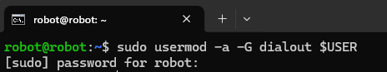
Figura 4. Agregar el usuario al grupo dialout (captura original).
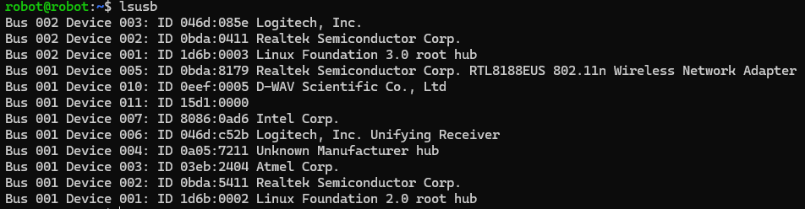
Figura 5. lsusb: identificar los dispositivos USB conectados (RoboClaw, lidar, cámaras) (captura original).
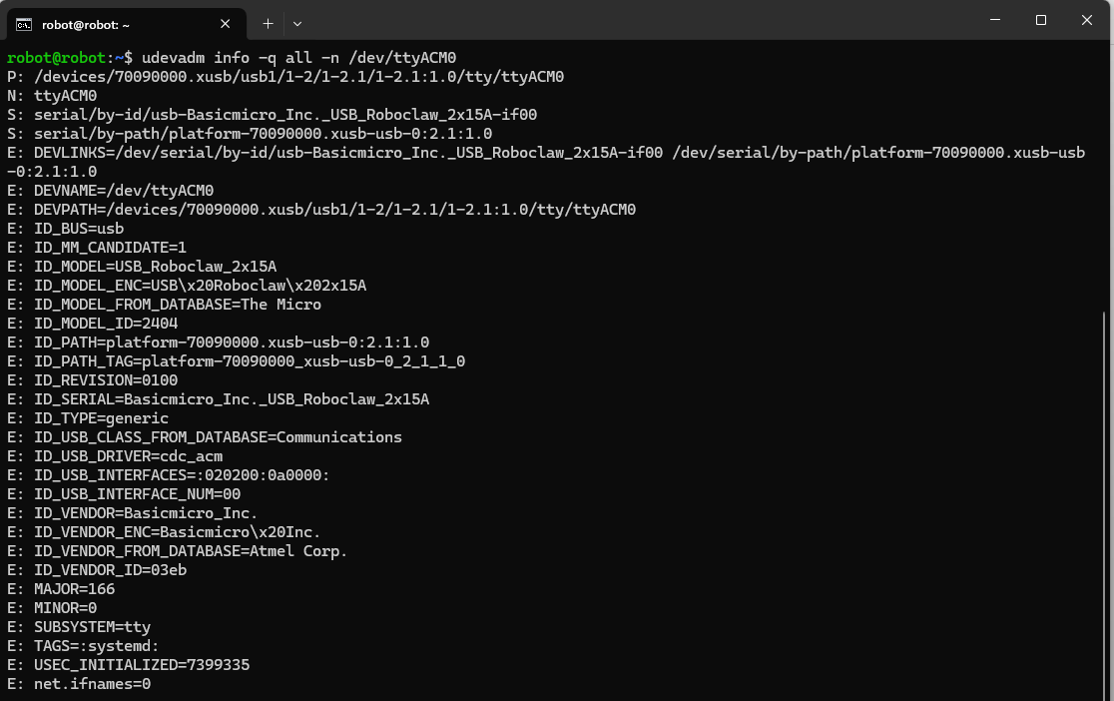
Figura 6. Identificadores del RoboClaw con udevadm info (captura de la versión anterior).
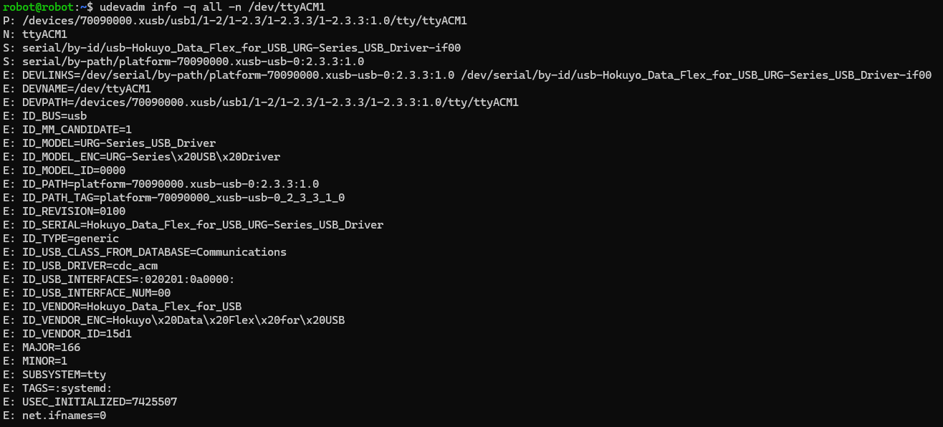
Figura 7. Identificadores del RPLidar con udevadm info (captura original).
# /etc/udev/rules.d/99-mr-robot.rules (incluida en mr_base/udev/)
SUBSYSTEM=="tty", ATTRS{idVendor}=="03eb", ATTRS{idProduct}=="2404", MODE="0666", GROUP="dialout", SYMLINK+="roboclaw"
KERNEL=="ttyUSB*", ATTRS{idVendor}=="10c4", ATTRS{idProduct}=="ea60", MODE="0666", GROUP="dialout", SYMLINK+="rplidar"
SUBSYSTEM=="tty", ATTRS{idVendor}=="15d1", ATTRS{idProduct}=="0000", MODE="0666", GROUP="dialout", SYMLINK+="hokuyo"

sudo cp ~/mr_ws/src/mr_base/udev/99-mr-robot.rules /etc/udev/rules.d/
sudo udevadm control --reload-rules && sudo udevadm trigger
ls -l /dev/roboclaw /dev/rplidar # enlaces a ttyACM*/ttyUSB* con permisos rw
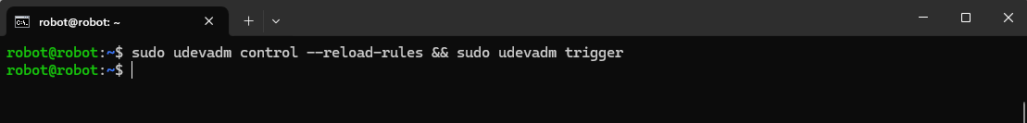
Figura 8. Recargar las reglas de udev y aplicarlas (captura original).

Los identificadores del RPLidar coinciden con la regla que distribuye Slamtec [2]. Si en el mismo equipo hay otro adaptador CP210x (10c4:ea60), distíngalos por número de serie (ATTRS{serial}). En la Jetson Nano la regla se instala en el sistema anfitrión; el contenedor ve los enlaces porque monta /dev.

3. ELIMINAR UNA REGLA
ls /etc/udev/rules.d/
sudo rm /etc/udev/rules.d/99-mr-robot.rules && sudo udevadm control --reload-rules && sudo udevadm trigger
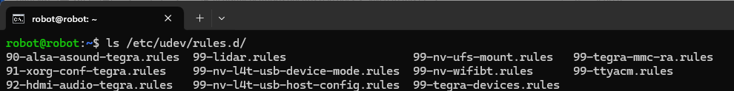
Figura 9. Reglas instaladas en /etc/udev/rules.d/ (captura original).

Insertar imagen:
Salida de ls -l /dev/roboclaw /dev/rplidar en su robot.

REFERENCIAS
[1] systemd project, udev — Dynamic device management (manual). [En línea]. Disponible: https://www.freedesktop.org/software/systemd/man/latest/udev.html
[2] Shanghai Slamtec Co., rplidar_ros (rama ros2, v2.1.4). [En línea]. Disponible: https://github.com/Slamtec/rplidar_ros/tree/ros2
[3] J. R. Cháux Cedeño, Robótica básica – Semana 2: construcción y programación de un robot móvil con ROS Melodic (versión anterior de esta transferencia, documentos de apoyo 8 a 18), SENA, 2022–2025.

